OLEH | n-u-2.014 |  ■r=r-k..' r. .. «-••«-•v. - w . •
DORKAS SIAN^{r} | ’ 12.4465 & i  2.6$ _• 6 Vov cl
20092882 | Dicoi.,  HadS^h ' -  Ten^a dssi: -  M . ;

SEKOLAH TINGGI AGAMA KRISTEN NEGERTTORAJA'
(STAKN) TORAJA
2014
HALAMAN PERSETUJUAN
Judul : Dampak Penggunaan Metode Penugasan Guru PAK Lewat
Jurnal Kebaktian Sekolah Minggu dalam Keaktifan
Mengikuti Kebaktian di SDN No.l 11 Inpres Bungin
Diajukankan Oleh :
Nama : Dorkas Sianta
Nirm : 20092882
Jurusan : Pendidikan Agama Kristen
Setelah diperiksa dan diteliti ulang, ternyata telah memenuhi persyaratan untuk
diajukan dan dipertahankan dalam Ujian Skripsi yang diselenggarakan Jurusan
Pendidikan Agama Kristen (PAK), pada Sekolah Tinggi Agama Kristen Negeri
(STAKN) Toraja.
Tana Toraja, 8 September 2014
Dosen Pembimbing
Pembimbing I

NIP. 198105062006041003
Pembimbing II

NIP. 196703302006041001
ii

Judul Skripsi | : Dampak Penggunaan Metode Penugasan Lewat Jurnal  Kebaktian Sekolah Minggu dalam Keaktifan Mengikuti  Kebaktian Sekolah Minggu di SDN No 111 Inpres Bungin
Ditulis Oleh  NIRM  Jurusan  Dosen Pembimbing | : Dorkas Sianta  :20092882  : Pendidikan Agama Kristen  :l.Roby Marrung, S.Th.  2. Semuel Tokam, M.Th.

Telah dipertahankan oleh penulisnya di depan Panitia Ujian Sarjana (SI) dan Dewan
Penguji Skripsi Sekolah Tinggi Agama Kristen Negeri (STAKN) Toraja pada tanggal
18 September dan di Yudisium pada tanggal 19 September 2014 dengan predikat
kelulusan memuaskan.
Mengkendek, 22 Oktober 2014
Dosen Penguji
Penguji 1
Penguji H
Mery Toban, S.Th. M.Pd.K
NIP.197905012007102003
Siwah, M.Pd.K
NIP.196612012006042001
Panitia Ujian
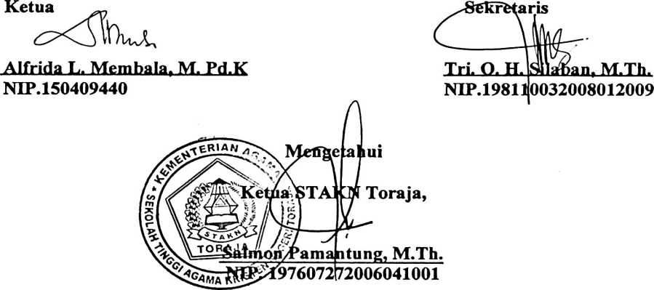
iii


ABSTRAKSI
DORKAS SIANTA, NIRM 20092882, Dampak Penggunaan Metode Penugasan
Guru PAK Lewat Jurnal Kebaktian Sekolah Minggu dalam Keaktifan
Mengikuti Kebaktian Sekolah Minggu di SDN No 111 Inpres Bungin. Skripsi
Jurusan Pendidikan Agama Kristen (PAK). Sekolah Tinggi Agama Kristen Negeri
Toraja.
Skripsi penting ditulis karena dengan adanya penugasan jurnal Kebaktian
Sekolah Minggu anak yang tidak aktif mengikuti Kebaktian Sekolah Minggu lama
kelamaan menjadi aktif mengikuti Kebaktian Sekolah Minggu.
Skripsi ini dirampungkan dengan upaya untuk mengetahui Dampak guru PAK
menggunakan Metode Penugasan Lewat Jurnal Kebaktian Sekolah Minggu.
Data dan Informasi yang penulis butuhkan dalam penulisan ini diperoleh
dengan menggunakan teknik observasi dan wawancara. Dari hasil penelitian terhadap
2 Guru PAK dan 5 Siswa kelas 6 SDN No 111 Inpres Bungin tentang Penugasan
Jurnal Kebaktian Sekolah Minggu membawa dampak positif bagi anak-anak. Penulis
menemukan bukti bahwa dampak menggunakan metode penugasan lewat Jurnal
Kebaktian Sekolah Minggu ialah siswa aktif mengikuti Kebaktian Sekolah Minggu,
siswa termotivasi untuk terlibat aktif dalam ibadah-ibadah di sekolah.
iv

